Miércoles
07
de junio

Tercero de Primaria
Matemáticas

Una vuelta por México

Aprendizaje esperado: obtención de ángulos de 90° y 45°, a través del doblado de papel. Reproducción de los ángulos en papel.

Énfasis: conoce y utiliza la representación gráfica de los ángulos.

¿Qué vamos a aprender?

Aprenderás a identificar ángulos por medio del ejercicio continuo y la representación física de ellos.

¿Qué hacemos?

Vas a trabajar con giros, dado que darás vueltas por todo México, pero no como tú piensas. Primero vas a realizar un juego que posteriormente te servirá para comenzar con las actividades, para ello, necesitarás que alguien juegue contigo, dónde uno se cubra los ojos con un paliacate o algo parecido, así como un círculo verde y otro azul que pondrás en el suelo.

Ahora van a imaginar que son unos robots y deben seguir indicaciones, en este caso, las indicaciones que pueden decir cuando no sean robot son las siguientes.
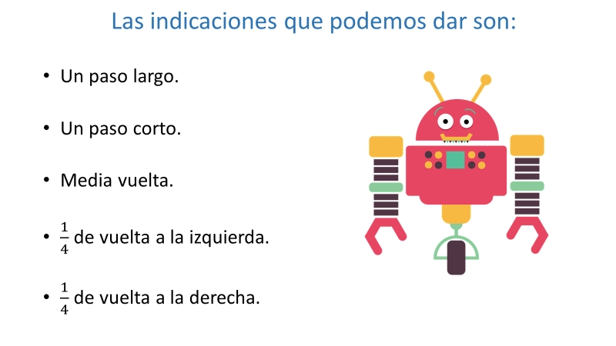

Un paso largo, un paso corto, media vuelta, un cuarto de vuelta a la izquierda, un cuarto de vuelta a la derecha.

Pero, ¿Y cómo es eso de media vuelta?

Muy sencillo, solo es dar medio giro.

¿Y si dicen ahora de vuelta?

Es dar un giro completo y media vuelta, es en efecto solo media vuelta.

Es importante recordar que ese 1/4 de giro puede ser a la derecha o hacia la izquierda.

Entonces el objetivo es guiar al jugador que tiene los ojos vendados del círculo verde al círculo azul, usando sólo las indicaciones antes mencionadas. Los círculos los colocarás en el piso.

Es muy importante recordar que el objetivo no sólo es llegar al siguiente círculo sino también que el jugador llegue sin golpear ningún otro objeto.

Muy bien entonces debes estar encima del círculo verde y debes cubrirte los ojos con el paliacate.

Es momento de comenzar.
Juega con tu compañero hasta que ambos logren llegar de un círculo a otro de manera precisa.

¿Qué te pareció?

Tal vez, te gustó mucho, dado que te sirve para confiar en otras personas, pensando en que hará lo necesario para que no te golpee nada.
También es importante cuidarte mucho al realizar los movimientos, y hacerlo de forma precisa.

El juego que realizaste, te servirá para jugar, “Una vuelta por México”.

Es necesario que abras tu libro de desafíos matemáticos en la página 131

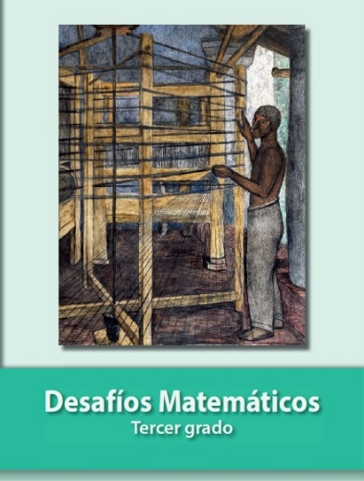

La página dice: En equipos de cuatro integrantes, reúnanse para jugar, “Una vuelta por México” del material recortable, además del tablero, deben contar con una ficha para cada uno y un dado.
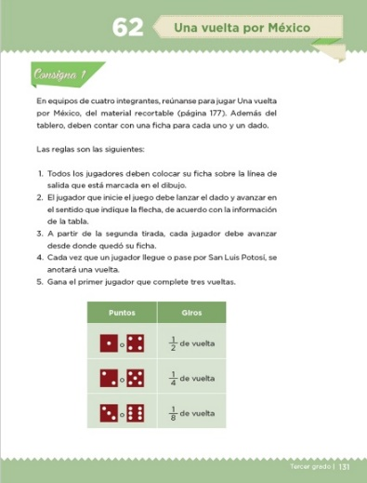

Abre la página 177 de tu libro de desafíos matemáticos.

https://libros.conaliteg.gob.mx/20/P3DMA.htm?#page/177
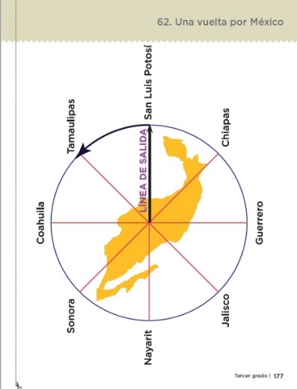

Dice: “Las reglas son las siguientes:

- Todos los jugadores deben colocar su ficha sobre la línea de salida que está marcada en el dibujo.

- El jugador que inicie el juego debe lanzar el dado y avanzar en el sentido que indique la flecha, de acuerdo con la información de la tabla.

- A partir de la segunda tirada, cada jugador debe avanzar desde donde quedó su ficha.

- Cada vez que un jugador llegue o pase por San Luis Potosí, se anotará una vuelta.

- Por último: Gana el primer jugador que complete tres vueltas.
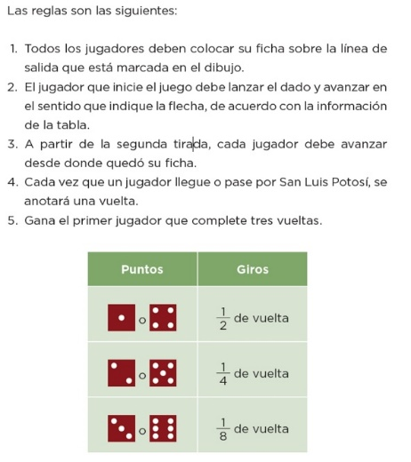

Ya puedes comenzar, recuerda que para llevar a cabo este juego necesitas ayuda de una persona que te apurada apoyar jugando.

Seguro piensas que este resultó ser un juego muy novedoso, ya que es muy raro encontrar este tipo de juegos.

La pregunta más importante en este caso es, ¿Qué es un ángulo?

Un ángulo es lo que describías cuando precisamente cuando gitanas. ¿Has visto a los bailarines o bailarinas de ballet?

En el ballet y en otras muchas danzas o bailes, se realizan giros, pero no siempre son vueltas completas.

Quienes practican algún baile saben que no siempre se dan vueltas completas, muchas veces son medias vueltas, otras son giros de un cuarto de vuelta y en otras ocasiones son giros incluso más cortos, todos estos giros, describen ángulos.
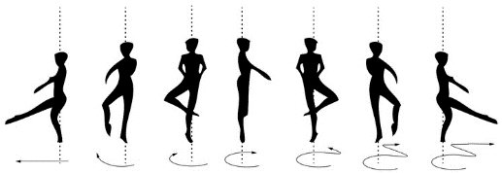

Eso quiere decir que has trabajado con ángulos desde la primera actividad de esta clase.

Imagina, ¿Qué figura se forma en el piso cuando das una vuelta completa?

Es un círculo.

Si das una vuelta completa, llegas al punto en que iniciaste. ¿Cómo quedarías si te dicen que sólo des la mitad de una vuelta, es decir, media vuelta?

En efecto, quedarías viendo en el sentido opuesto al que estabas.

Ahora bien, analiza los problemas que vienen en tu libro de desafíos matemáticos en la página 132
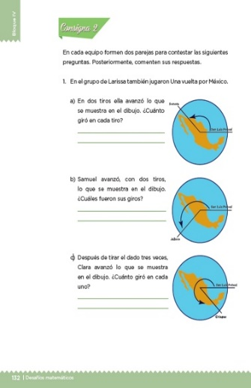

El primer problema dice:

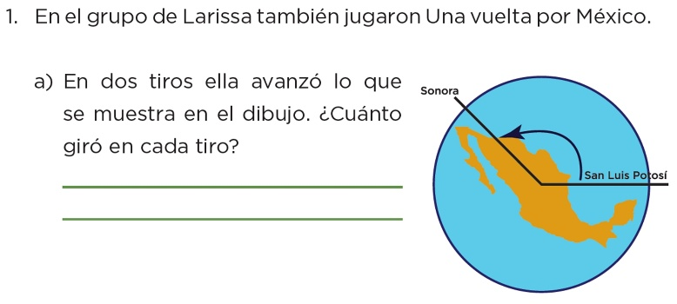

¿Qué resultados habrán obtenido en los 2 tiros?

No pudo ser media vuelta, por lo que en cada tiro giró, un cuarto de giro y después un octavo de giro, pero también puede ser al revés, es decir, puede ser primero un octavo y después un cuarto de giro.

Efectivamente, esa es una buena observación

Entonces el resultado fue un cuarto y un octavo, o bien, primero un octavo y después un cuarto de giro.

El segundo problema dice:
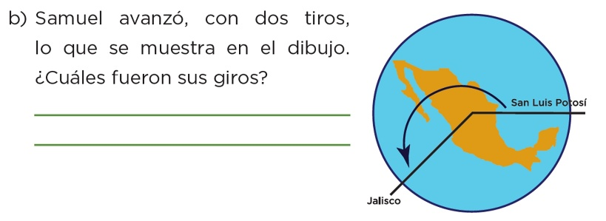

Puede ser un medio y un octavo o también al revés, primero un octavo y después medio giro. En cualquier orden, pero fue la combinación de estos dos.
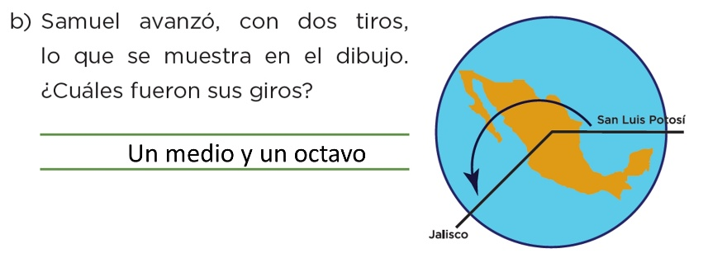

Avanza a la página 133 de tu libro de desafíos matemáticos.

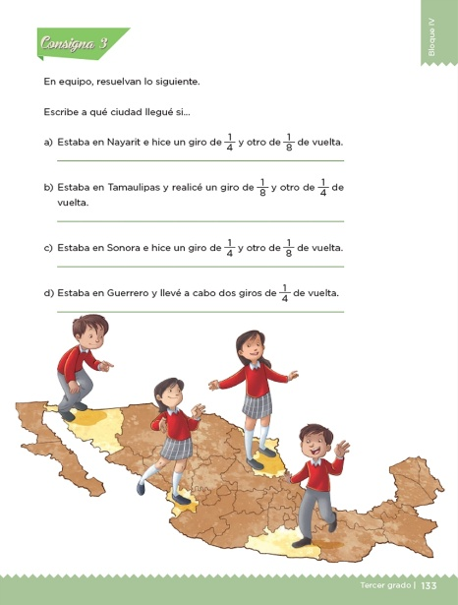

Son problemas parecidos a los anteriores, sólo que aquí te muestran los resultados y te preguntan a qué ciudad llegaron.

Puedes comenzar con el primer problema.
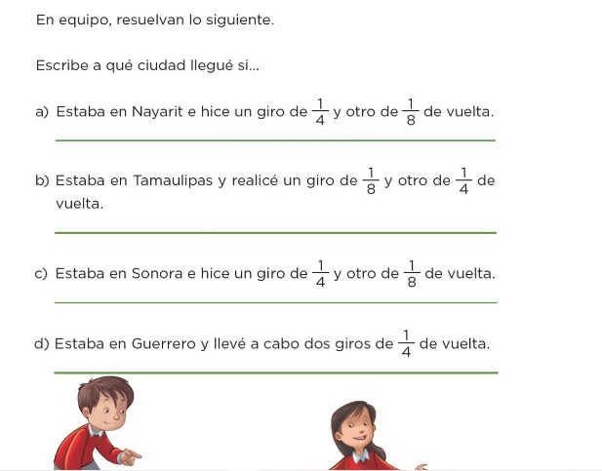

El primero dice así: Estaba en Nayarit e hice un problema 1/4 y otro de 1/8 de vuelta.

El primer tiro fue un cuarto, para llegar a Guerrero.

Después dice: un octavo, entonces 45° y se llega a Chiapas.

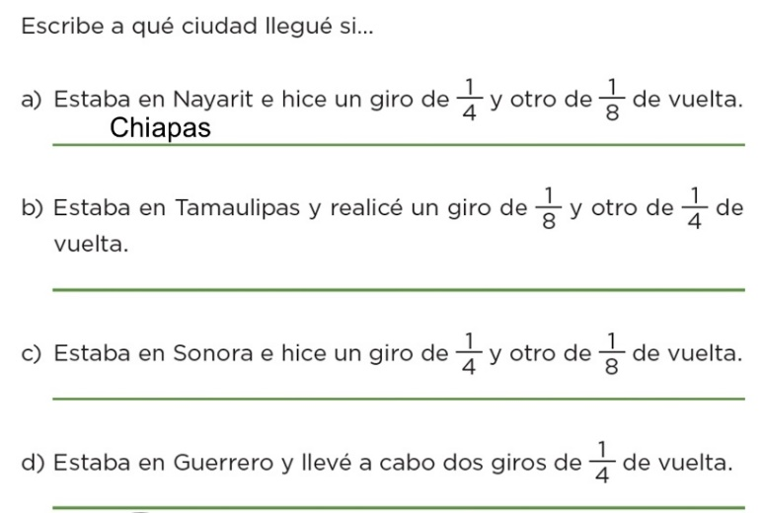

Continúa con el segundo.
Dice así: Estaba en Tamaulipas y realicé un giro de 1/8 y otro de 1/4 de vuelta.

El primer tiro es de Tamaulipas un octavo y llegó a Coahuila, después un cuarto y así llego a Nayarit.

Entonces la respuesta correcta es a Nayarit.

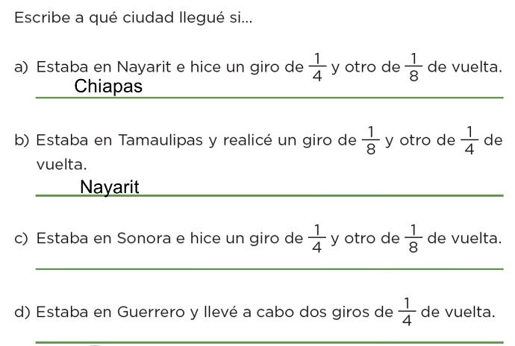

Qué rápido pasa el tiempo cuando te diviertes.

Seguro que durante la clase aprendiste mucho.

El reto de hoy:

Termina con los ejercicios de la página 133 de tu libro de desafíos matemáticos. Recuerda que mientras más ejercites tu mente, mediante la apropiación de tus conocimientos te volverás más ágil en ello y te costará menos trabajo realizarlos.

¡Buen trabajo!

Gracias por tu esfuerzo.

Para saber más:
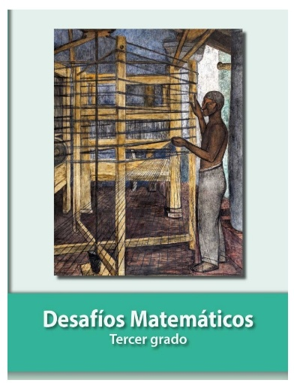
Lecturas

https://libros.conaliteg.gob.mx/20/P3DMA.htm

